CONTACTO CON LOS PROVEEDORES Y CONFIGURACIONES

Lo primero que tienen que tener claro es que los juegos digitales se dividen por regiones, según los paises existen idiomas de los personajes diferentes.

En este caso te daré la recomendación para Latinoamerica y Europa (España)

Sí eres de Latinoamerica tienes que comprar los juegos en “Region 1”

Sí eres de España o Europa, deberas comprar los juegos para la “Region 2”

Al momento que hables con los proveedores y le consultes por algun juego o pack de juego, deberás recalcarle la región del juego, ya explicado en las lineas anteriores.

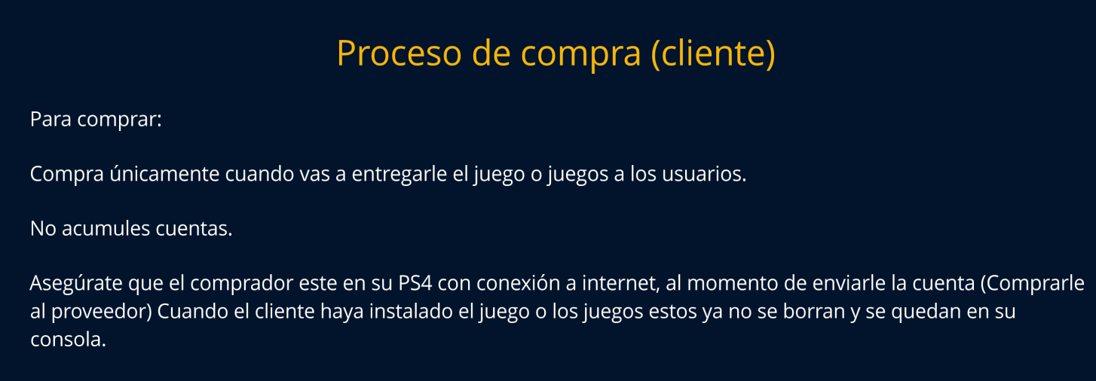
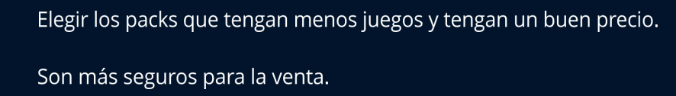
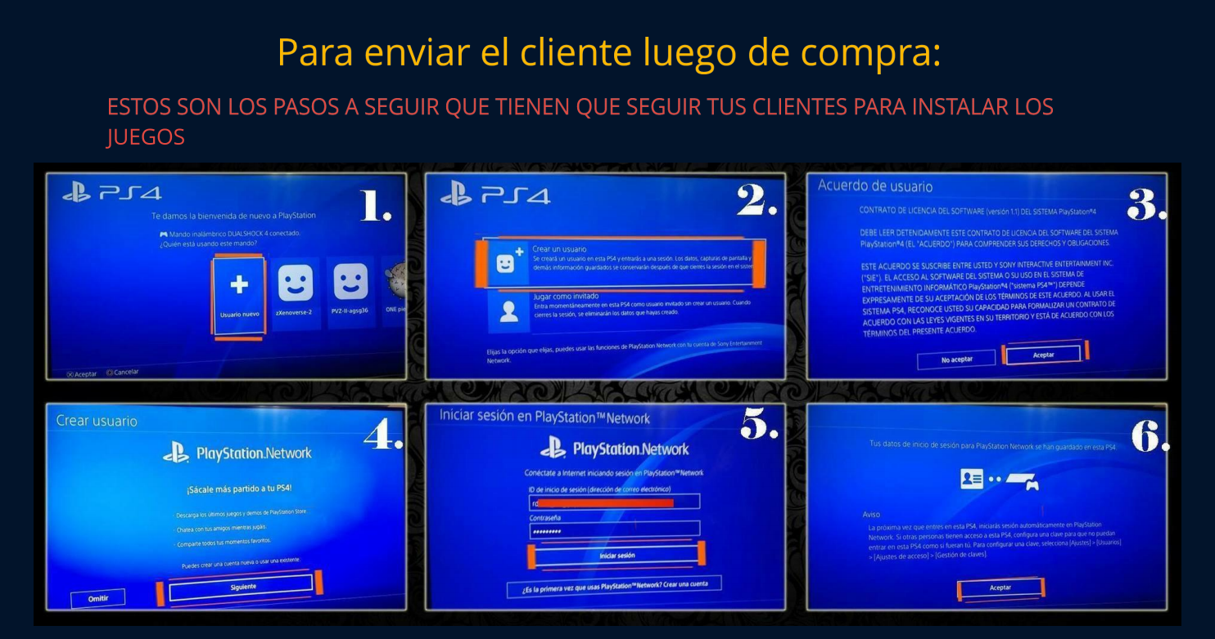

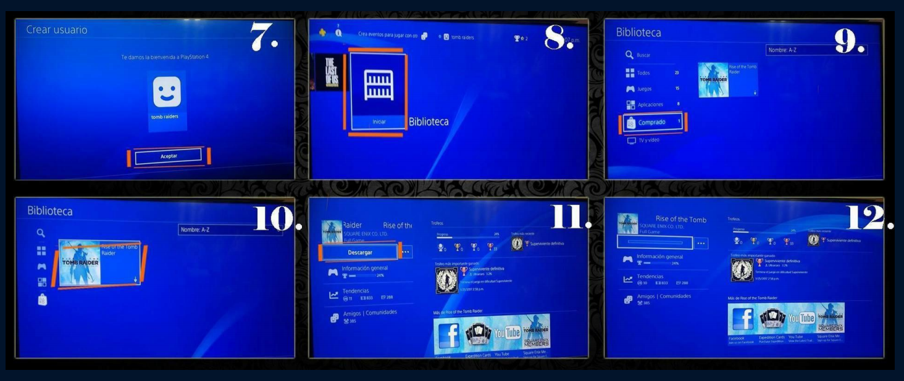

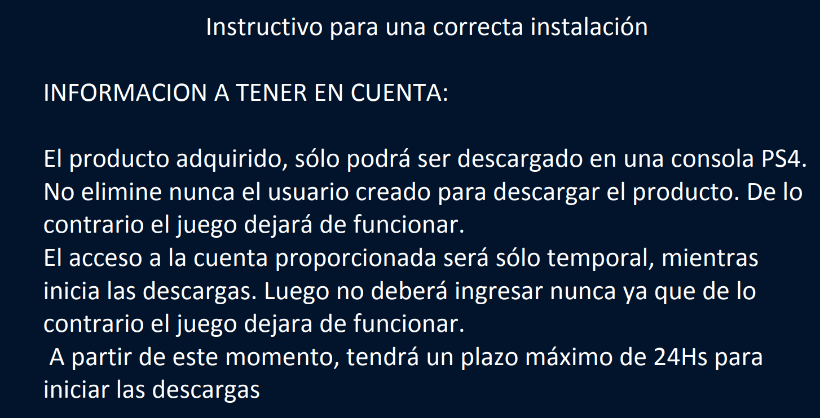
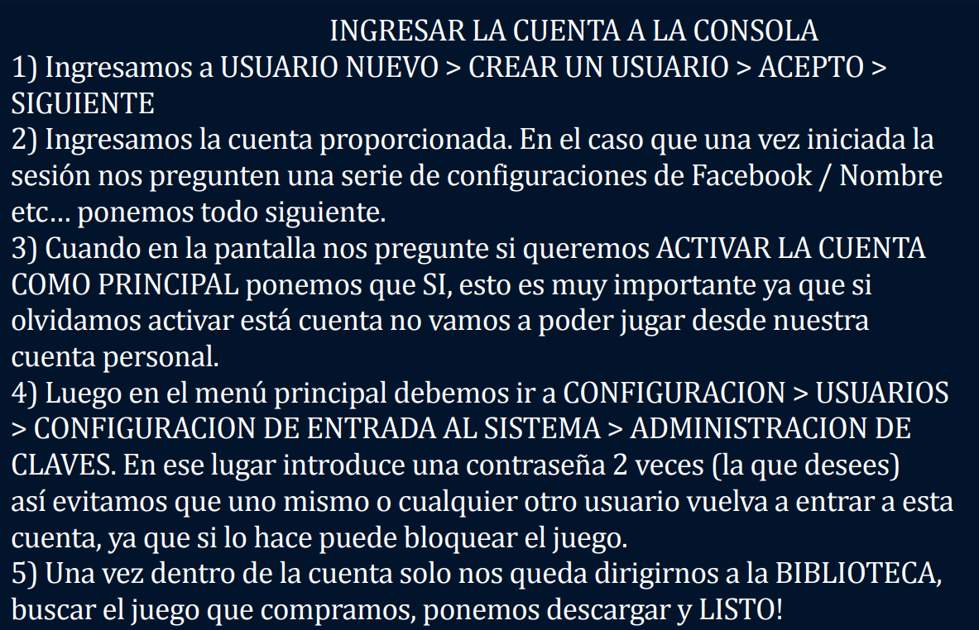

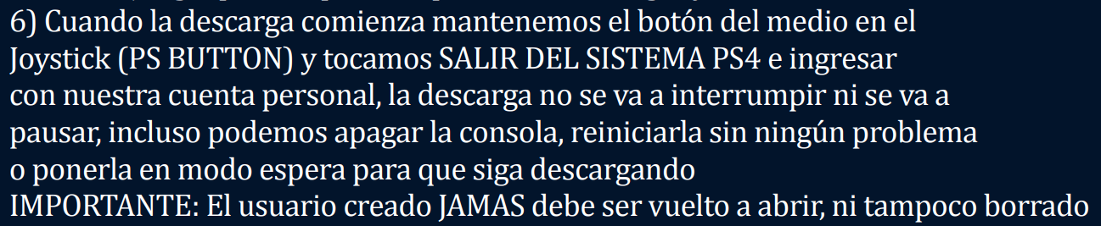

LISTA DE PROVEEDORES VIDEOJUEGOS

@Mrvahidex +10 años en el mercado

Su canal de telegram es: @PS4 MARKET

https://t.me/ps4market (Bitcoin)

@rezaa_ps +7 años en el mercado

Su canal de telegram es:

https://t.me/Playstation_wd (Paypal)

Otros canales Internacionales recomendados:

Cuentas ps4:
- https://t.me/PSNAlexei (Btc y Paypal)

Juegos ps4
https://t.me/Gamerland_brj (Bitcoin)
Usuario: @Amin_gaming

Juegos PS4
https://t.me/ps4digitalacc
Usuario: @asgharkamrani

cuentas de xbox one:
https://t.me/XboxOneAlex (Paypal)

cuentas de xbox series:

https://t.me/digitalnewsxbox (Skrill)

Nintendo Switch

https://t.me/NintendoSw (Bitcoin)

Juegos Dragon
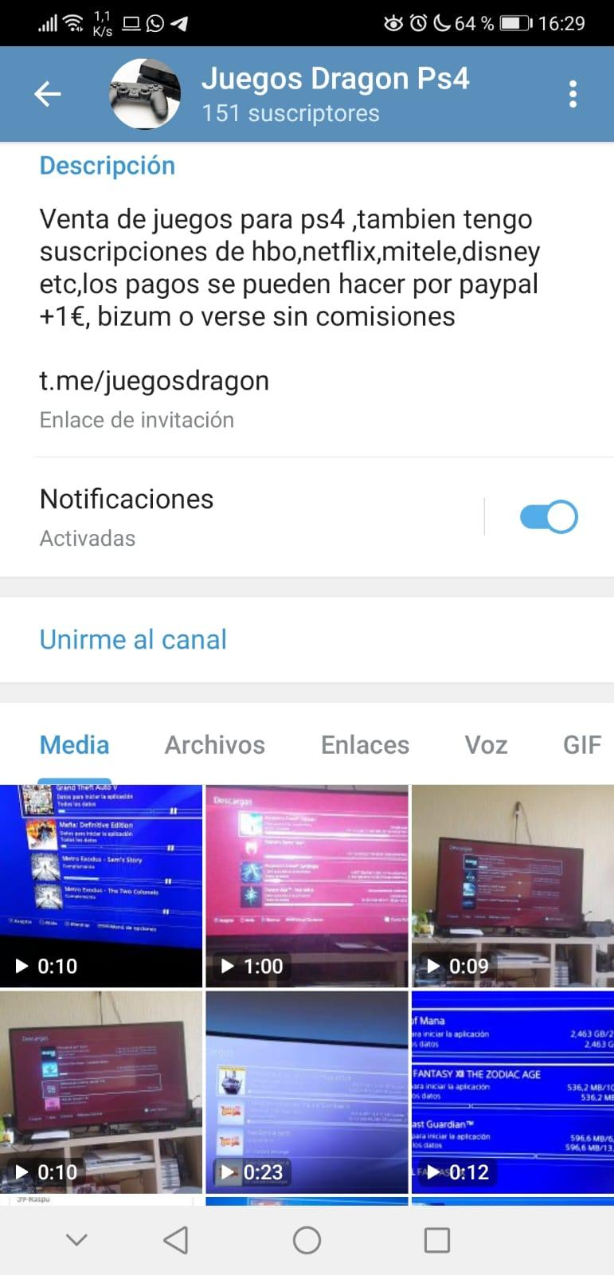

https://t.me/juegosdragon

Proveedor
Argentina

+54 9 3492 64-9535

